## Фотоотчет, посвященный  «Дню космонавтики»! в старшей группе.

**МОУ СОШ №50 Дошкольное отделение**

**воспитатель: Гурбанова Наргиля Гамидовна.**

**Фотоотчет «День космонавтики»**

12 апреля –  День космонавтики, всемирный праздник, установленный в честь первого полета человека в космос.

Эта тема также притягательна для детей, как и взрослых, ведь космос – это красота, это таинственность, новые знания и простор для фантазии.

С 10 – 14 апреля в старшей группе «Знайки» проходила тематическая неделя посвященная Дню космонавтики.

Для расширения кругозора в группе мы оформили наш «космический» уголок. **Были использованы иллюстрации о планетах, космонавтах, спутниках,  созвездиях**. Также в уголок внесены книги на данную тему. В беседах с педагогами дети узнали о человеке, покорившем космическое пространство- Юрие  Гагарине,  первой женщине космонавте Валентине Терешковой, о том  как четвероногие друзья человека проложили путь  к звездам, о планетах больших и маленьких, об их свойствах. Накануне праздника дети посетили планетарии на тему «Космическое пространство».  В беседах и ООД пополнился словарный запас. А словесные и дидактические игры, способствовали  закреплению этих слов, и использовании их в  речи  воспитанников.

Узнав много интересного о вселенной, дети отразили космическое пространство в художественно – продуктивной деятельности.

В группе оформлены выставки детских рисунков  «Космическое пространство», «Космонавт в открытом космосе».

Прошедшая тематическая неделя послужила своеобразным Гагаринским уроком, для расширения детского кругозора,  раскрытие сути такого события способствует развитию патриотических чувств дошкольников, позволяет ребятам  осознать личную причастность к жизни Родины. Узнав об открытиях в области этой науки, дети проникаются чувством гордости и уважения к своей стране, ее культуре, к  соотечествемикам,  упорно стремящихся к цели, с неиссякаемой мощью познания и горячей любовью к Земле.

Мы в планетарии

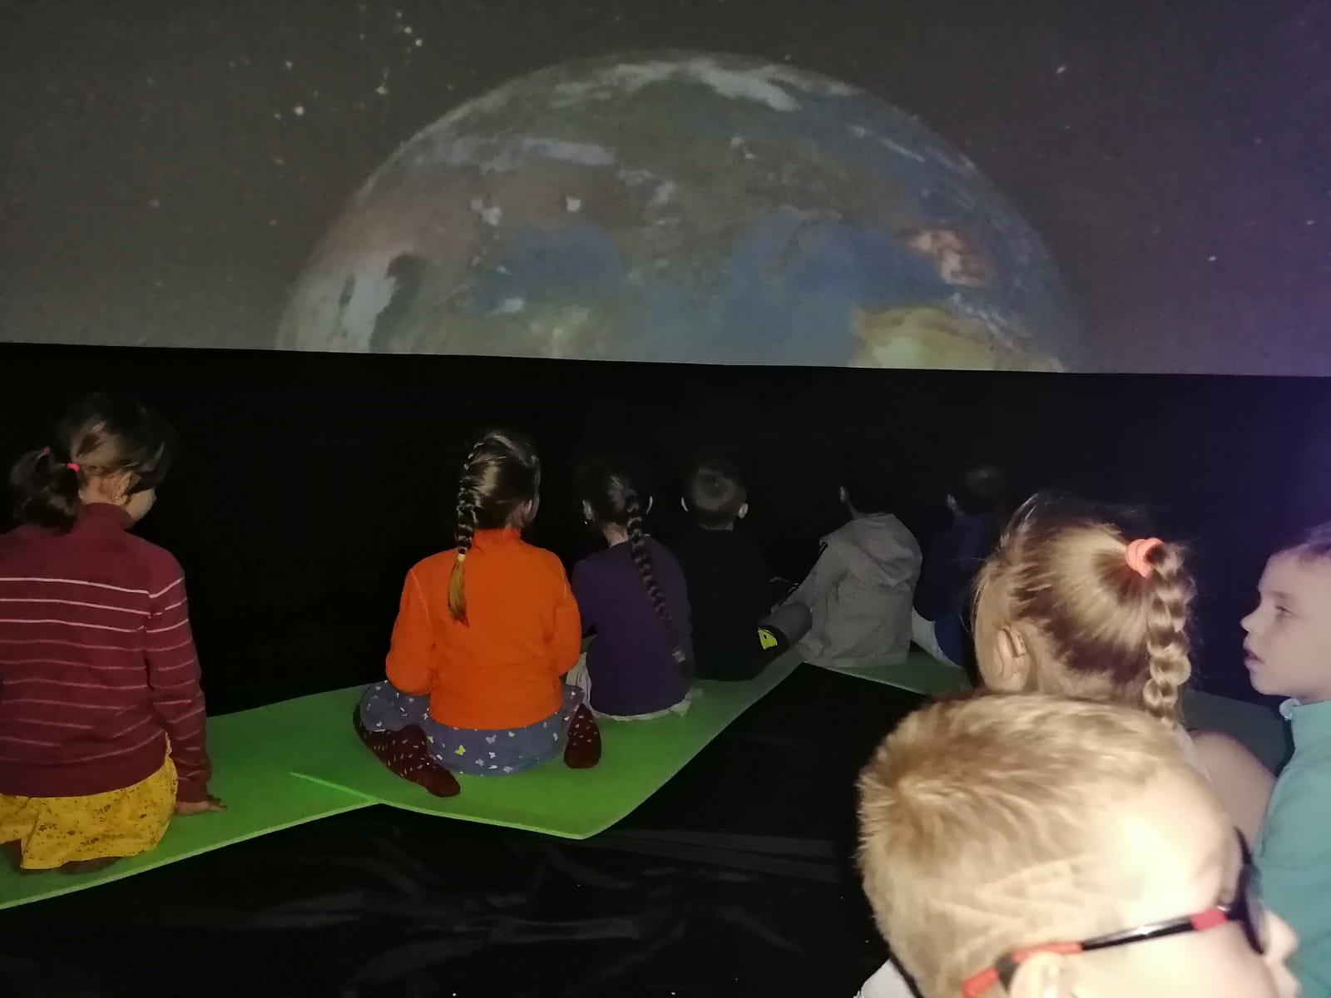

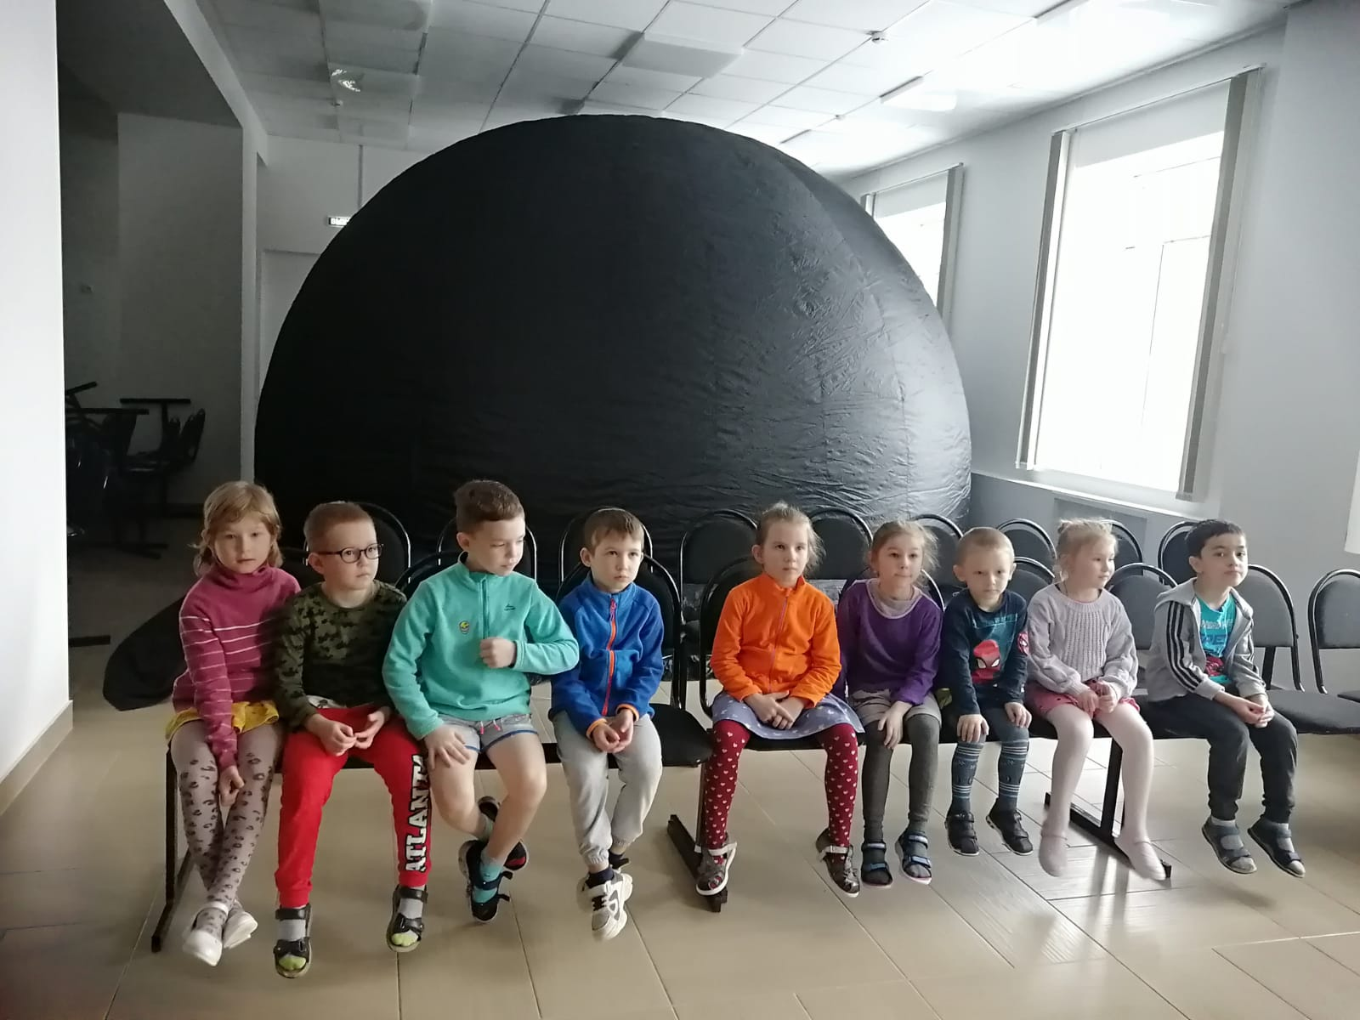

Аппликация «Человек в открытом космосе»

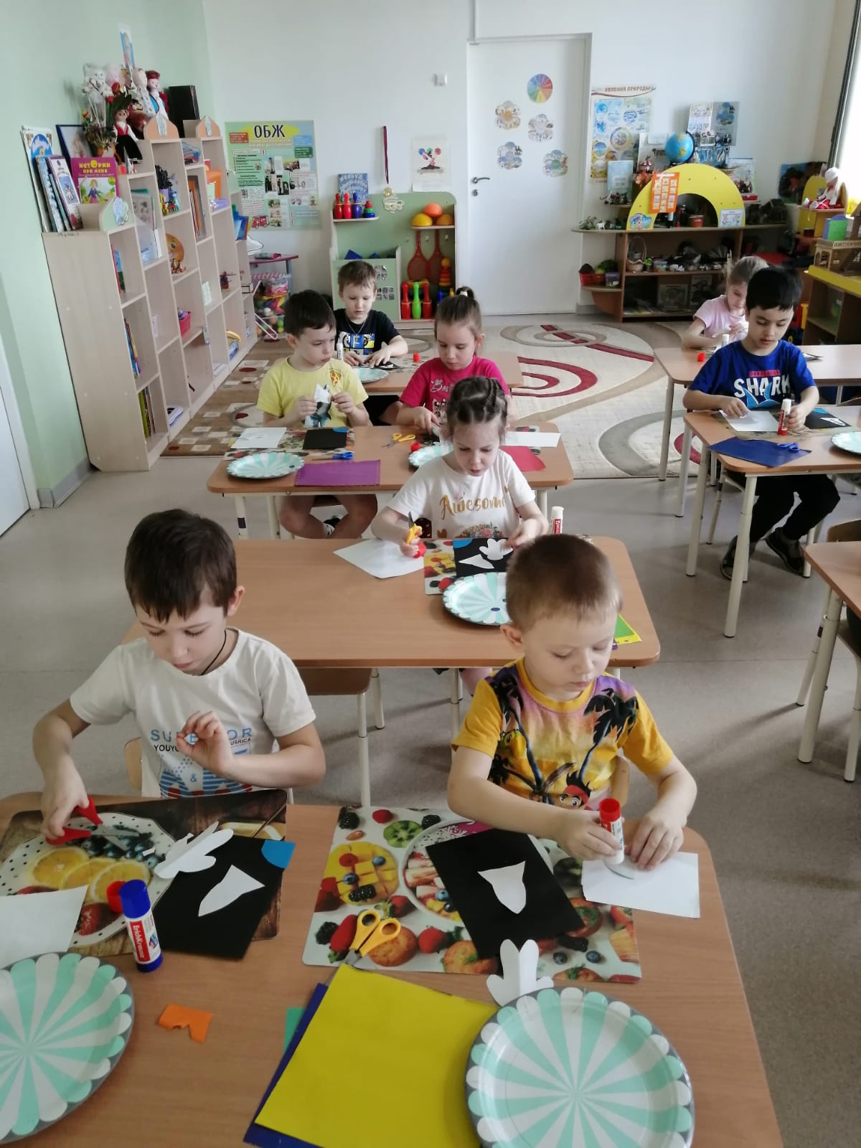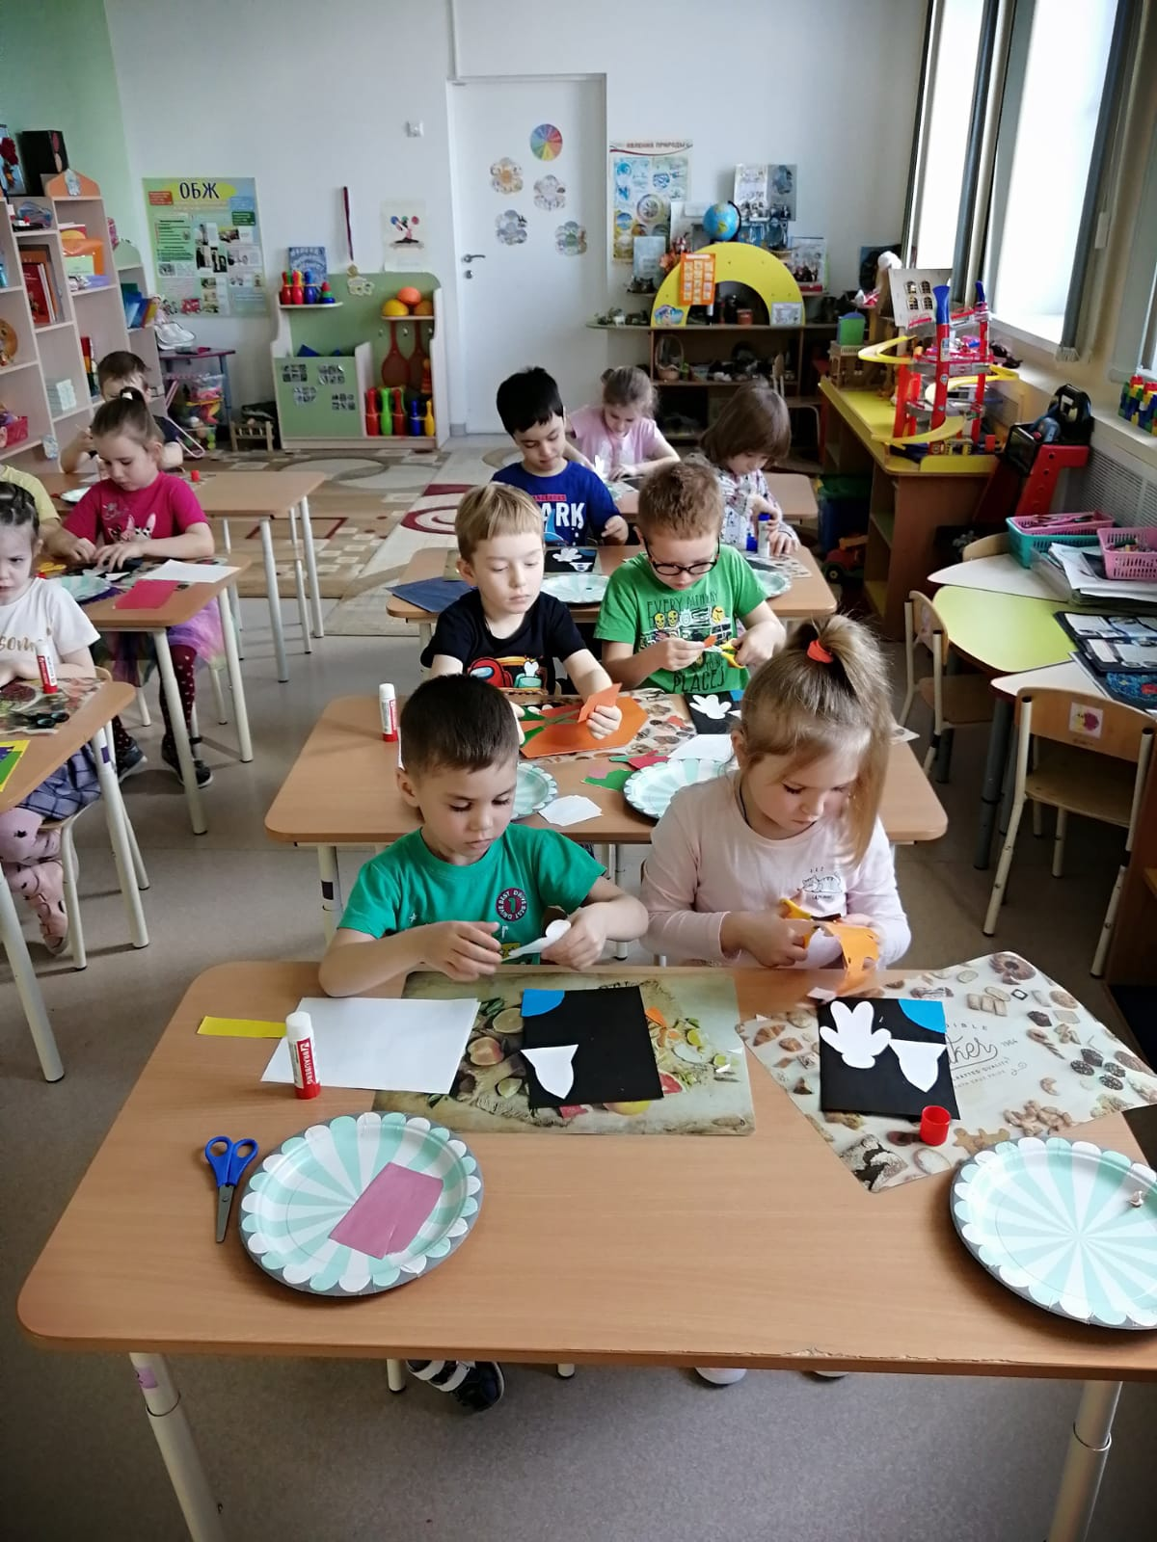

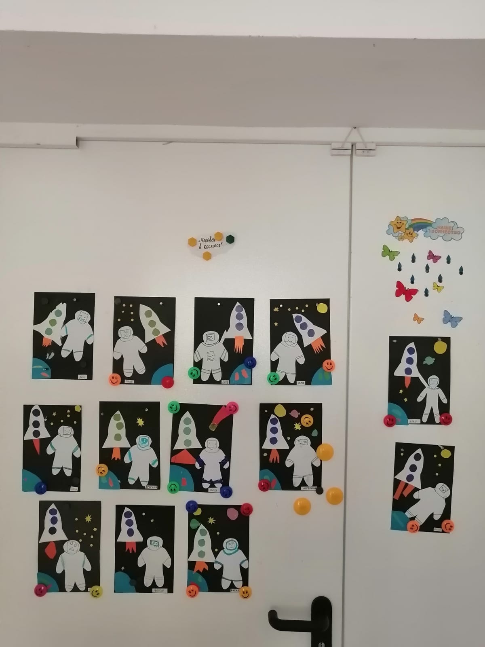

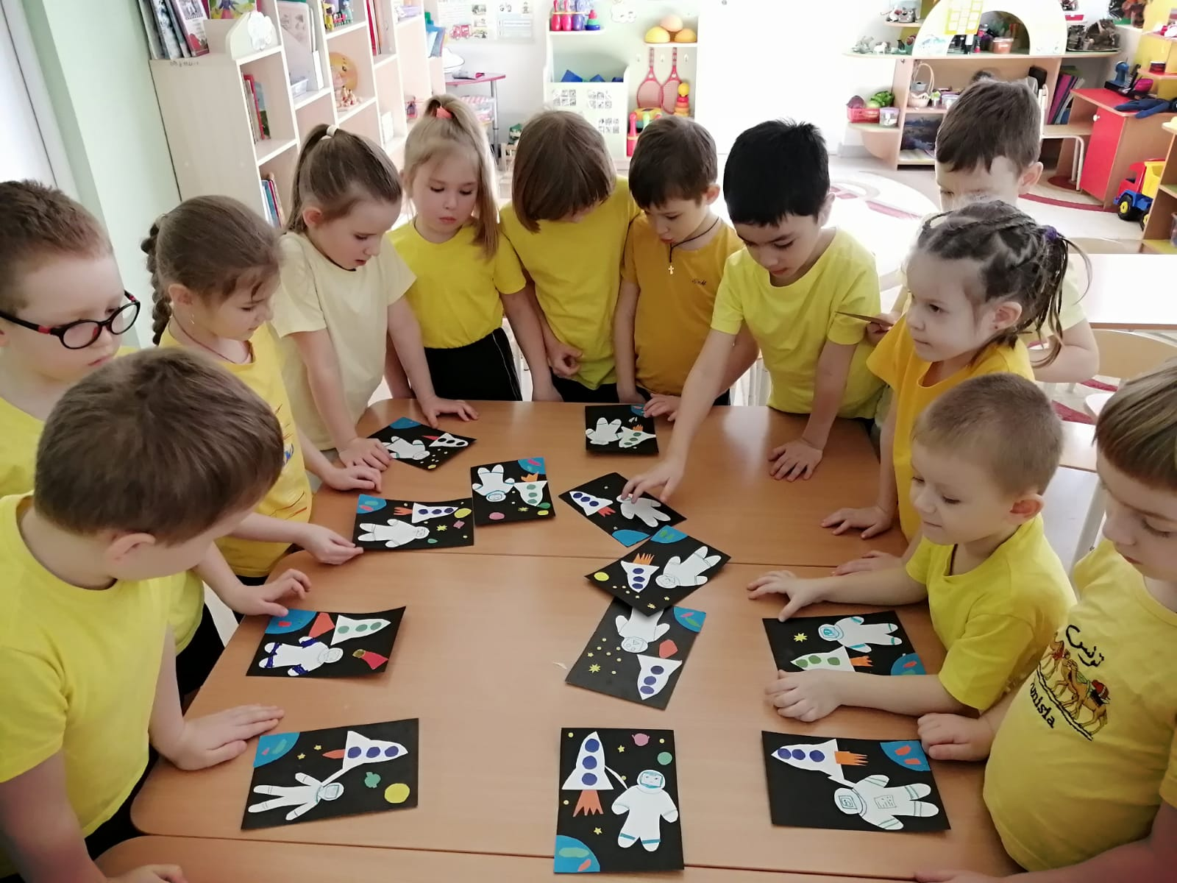

ООД рисование «Космос»

